Математика Класс: 2 Дата проведения: 14.01.16 Урок № 68

Тема: Величины. Цена, количество, стоимость

Цель обучения (когнитивная): Формировать представление о взаимосвязи между понятиями «цена», «количество», «стоимость» , умение решать задачи на нахождение цены, количества и стоимости, активизировать мыслительную деятельность, развить логическое мышление, усидчивость; пробудить интерес к предмету через дидактическую игру, логические задания; расширить словарь математических терминов, привить любовь к математике.

Цель личностного развития: формировать умение работать в паре и группе

Ожидаемый результат:
Ученик:
А - решает задачи на нахождение остатка
В – решает задачи на нахождение стоимости покупки
С – дополняет задачу вопросом, находит неизвестное вычитаемое
Этап | Ресурсы | Деятельность учителя | Деятельность учащихся | Оценивание | Модуль
I.  Мотивационный этап. | карточки | Тренинг «Комплимент»  Каллиграфическая минутка  Взаимотренаж – счёт с переходом через десяток в пределах 100  Актуализация знаний. Устный счёт.  1. назови соседей числа 43  2. предыдущее число 89  3. напиши число, больше, чем 25  4. напиши число меньше, чем 74  5. на сколько 65 больше, чем 64  6. на сколько 80 меньше, чем 87  7. 10 дм. – это ? см  8. 1ч - ? мин  9. 1сут - ? ч  10. какая величина больше 80мин или1ч10мин  Повторение величин. Игра «Назови одним словом»  М см дм км мин ч век сут кг г л  Постановка целей и определение темы урока.  -Какие единицы измерения мы используем каждый день, но не назвали их?  Сообщение темы и цели урока. Познакомимся с величинами Цена Количество Стоимость  Я узнаю…  Я смогу…  Я научусь… | Цель: формирование умения замечать положительные качества в людях и говорить им об этом  Дети сидят в круге. Приветствуют друг друга и говорят что-нибудь приятное любому участнику группы. Если кто-то из детей не получил комплимент, то учитель говорит его сам или просит об этом детей.  Прописывают цифры  Записывают число, классная работа  Работа в парах сменного состава  Фронтальная работа  Высказывания детей | Взаимооценка  Самооценка  «Сигналы рукой»  Формативное оценивание  Техника «20 секунд». | НП  ОдО  КМ  УиЛ  ВО  ТиО  ИКТ
II.  Операционный этап. | На доске  Таблица на группу  Картинки  СТ УЧ | - Если вам нужно что-то купить, что вы должны знать , идя в магазин?  - Что вам поможет в магазине определить, сколько стоит та или иная вещь?  - Что он показывает?  - Как по-другому можно сказать…  Учитель демонстрирует таблицу и знакомит с понятиями «цена», «количество», «стоимость»  цена количество стоимость  Упражнение в нахождении стоимости покупки  Игра «Покупка».  Если позволяет время с. 61 № 3 | (Что нужно купить, сколько стоит и сколько надо заплатить на кассе за покупку)  ( На товаре есть ценник).  (Сколько стоит один такой предмет)  (Цена)  Работа в группах  Ученикам на группу раздаётся таблица и предлагается заполнить её предметами, указанными на доске: машинка, кукла, мишка, барабан. Ученики самостоятельно выбирают покупку, записывают её цену, предполагаемое количество и определяют стоимость.  Работа в паре, проверка в группе | «Сигналы рукой»  Формативное оценивание  Техника «20 секунд». | НП  ОдО  КМ  УиЛ  ВО  ТиО  ИКТ
III.  Рефлексия. | Карточки  стикеры | Контроль  А – реши задачу  У Иры было 100 тг. Она купила блокнот за 55 тг. Сколько денег у неё осталось?  В – реши задачу  Мальчик купил 2 тетради по 44тг. Сколько тенге заплатил мальчик за покупку?  С – придумай вопрос и реши задачу.  У Малики было 50 тг. Когда она купила мороженое, у неё осталось 10 тг.  На этом уроке…  1. Урок полезен, все понятно.  2. Лишь кое-что чуть-чуть не ясно.  3. Еще придется потрудиться.  4.Да, трудно все-таки учиться!  Д/з с. 124 № 3 | Индивидуальная работа  Ученики по желанию высказываются, что им на уроке понравилось, и чему они научились.  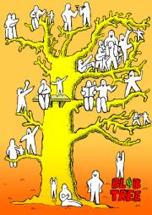 | Формативное оценивание  Оценивание стикерами своей работы | НП  ОдО  КМ  УиЛ  ВО  ТиО  ИКТ

КОЛИЧЕСТВО

СТОИМОСТЬ

ЦЕНА

50 тг
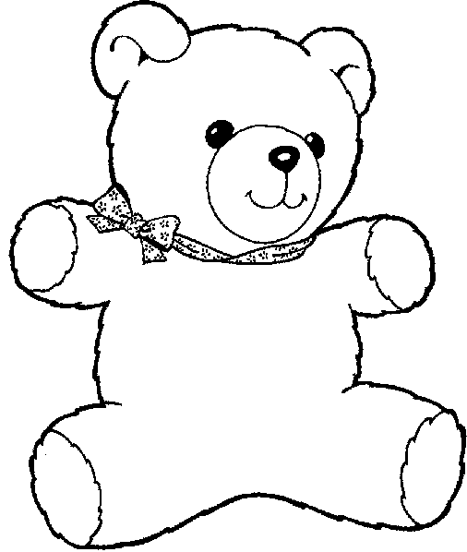
30 тг
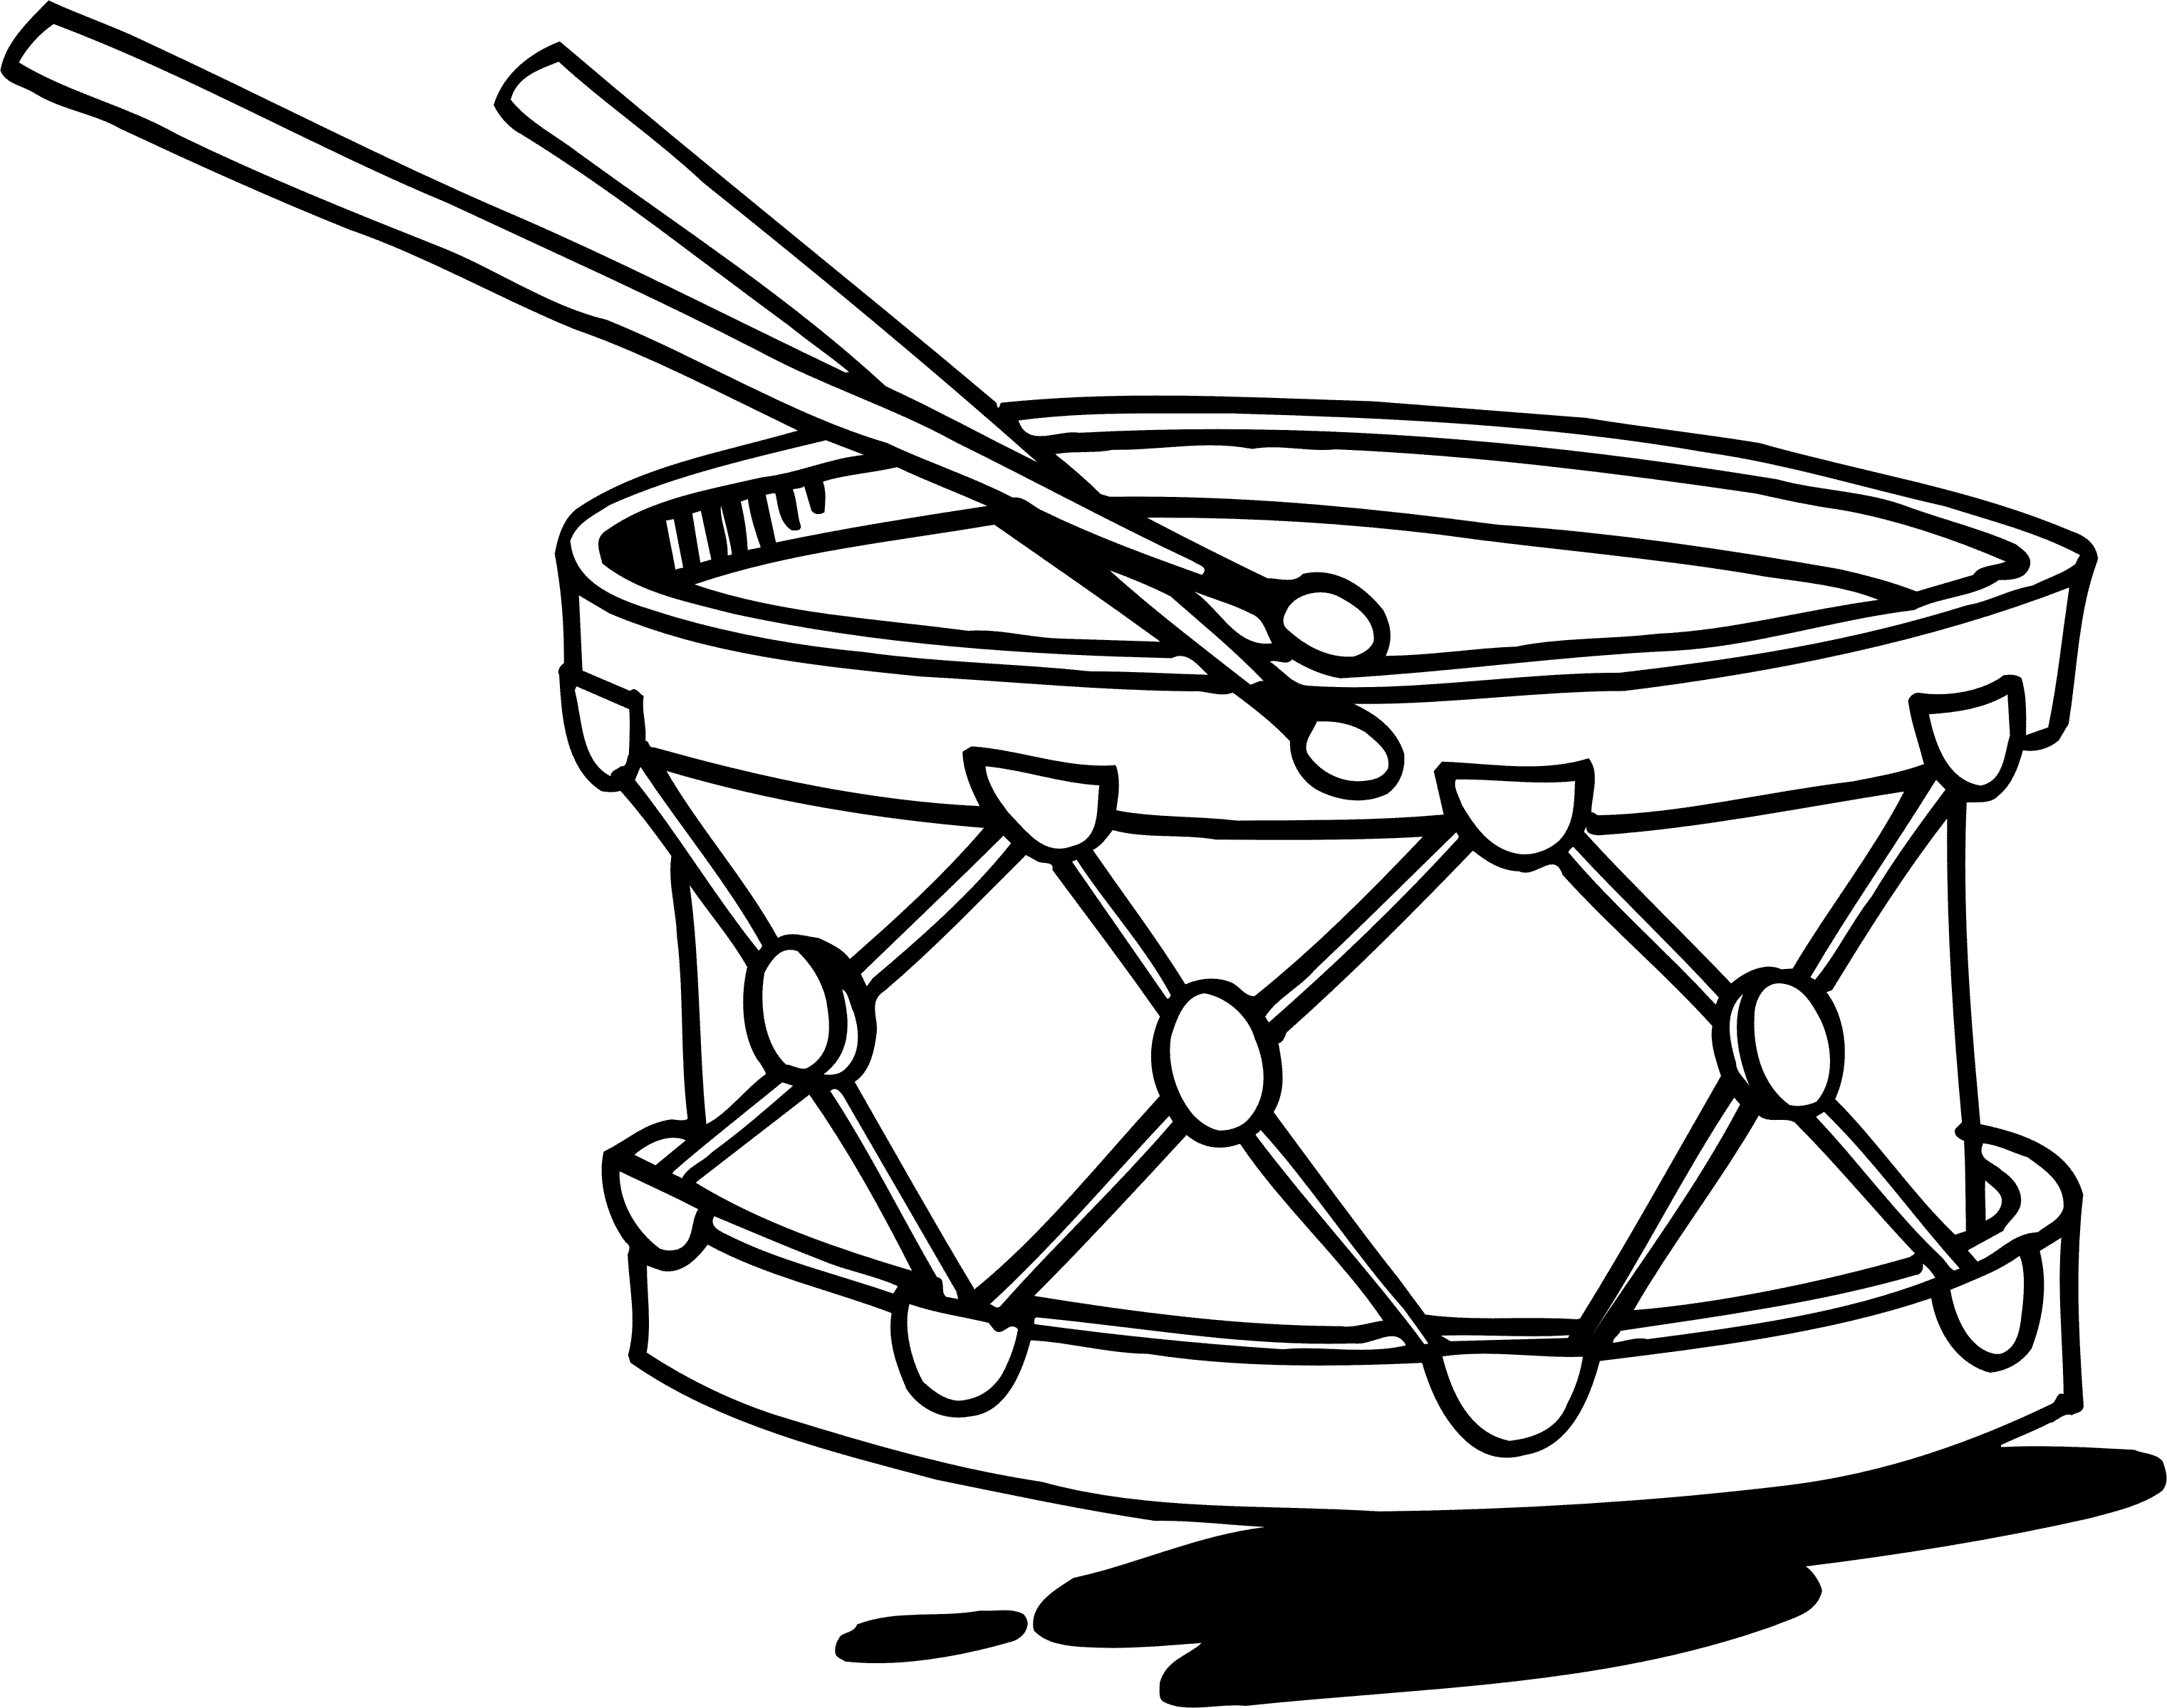
25 тг

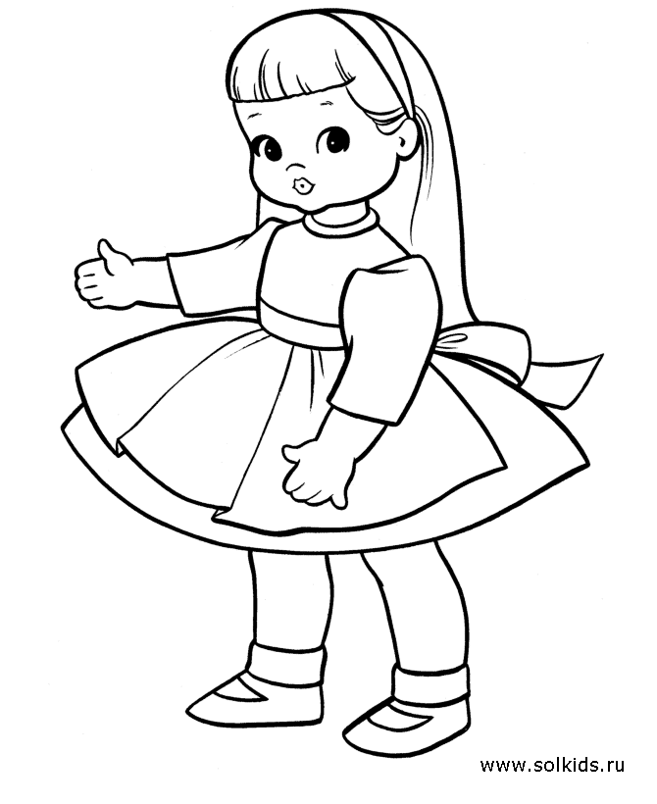 40 тг

Название покупки | цена | количество | стоимость

Контроль  А – реши задачу  У Иры было 100 тг. Она купила блокнот за 55 тг. Сколько денег у неё осталось?  В – реши задачу  Мальчик купил 2 тетради по 44тг. Сколько тенге заплатил мальчик за покупку?  С – придумай вопрос и реши задачу.  У Малики было 50 тг. Когда она купила мороженое, у неё осталось 10 тг. | Контроль  А – реши задачу  У Иры было 100 тг. Она купила блокнот за 55 тг. Сколько денег у неё осталось?  В – реши задачу  Мальчик купил 2 тетради по 44тг. Сколько тенге заплатил мальчик за покупку?  С – придумай вопрос и реши задачу.  У Малики было 50 тг. Когда она купила мороженое, у неё осталось 10 тг.
онтроль  А – реши задачу  У Иры было 100 тг. Она купила блокнот за 55 тг. Сколько денег у неё осталось?  В – реши задачу  Мальчик купил 2 тетради по 44тг. Сколько тенге заплатил мальчик за покупку?  С – придумай вопрос и реши задачу.  У Малики было 50 тг. Когда она купила мороженое, у неё осталось 10 тг. | Контроль  А – реши задачу  У Иры было 100 тг. Она купила блокнот за 55 тг. Сколько денег у неё осталось?  В – реши задачу  Мальчик купил 2 тетради по 44тг. Сколько тенге заплатил мальчик за покупку?  С – придумай вопрос и реши задачу.  У Малики было 50 тг. Когда она купила мороженое, у неё осталось 10 тг.

